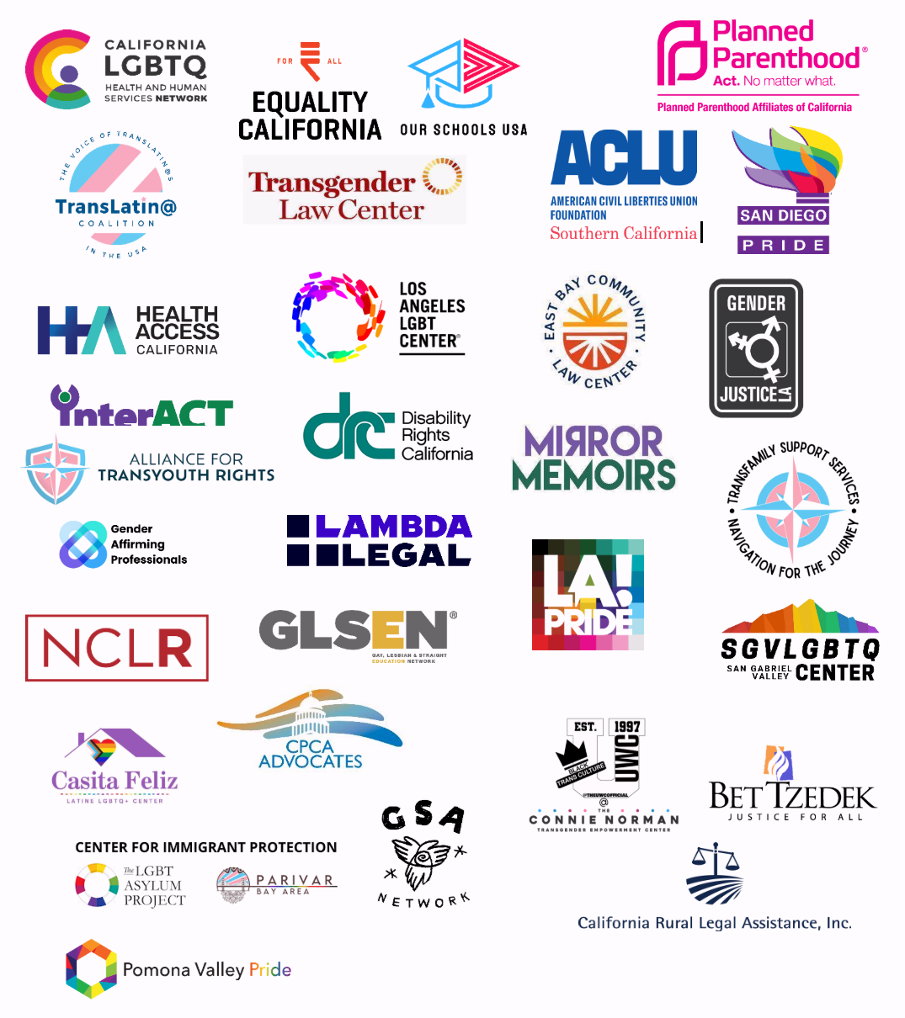

HOJA INFORMATIVA
Tus derechos en California en respuesta a ataques federales
Escrito por California LGBTQ+, Civil Rights, and Health Care Advocates
El presidente Trump y su administración tienen una agenda que abietarmente busca discriminar y borror a las personas transgénero, de genero expansivo e intersex, ademas de intentar obligar a quienes reciben fondos federales a discriminar contra estas comunidades. Nuestras organizaciones reconocen que estas acciones del gobierno federal generan miedo e incertidumbre para las familias y comunidades LGBTQ+. Estamos haciendo todo lo que está a nuestro alcance para proteger y apoyar a nuestras familias y comunidad en California, y tenemos la suerte de que nuestros funcionarios electos estatales también han prometido y demostrado varias formas de apoyo a nuestras familias y comunidad.
Por el momento, las leyes de California y las leyes federales brindan amplias protecciones contra la discriminación a las personas LGBTQ+ que viven en California. Además, varias de nuestras organizaciones han presentado demandas contra la administración Trump con el objetivo de impedir que sus políticas perjudiciales entren en vigor. A medida que la situación a nivel federal continúe cambiando, haremos todo lo posible por mantener a nuestras familias y a nuestra comunidad informadas sobre sus derechos.
Este documento está dirigido a miembros de la comunidad y personas defensoras de los derechos de la comunidad, con el propósito de ayudarles a comprender los derechos que ustedes y sus seres queridos tienen en California. Pueden usar esta información para defender sus propios derechos y apoyar a otras personas en la defensa de los suyos

Descargo de responsabilidad: Este documento no es un consejo legal. Si tiene un problema legal potencial, debe consultar de inmediato con un abogado sobre qué opciones puede tener y qué límites de tiempo pueden aplicarse. La ley puede cambiar rápidamente, y este documento no puede actualizarse con frecuencia, por lo que la información y los enlaces en este documento pueden haber cambiado desde la fecha de publicación. La información y los recursos aquí se centran en los derechos transgénero y de género amplio en California; esta no es una lista exhaustiva de todos los recursos o protecciones LGBTQ disponibles en nuestro estado.

- ¿Qué leyes me protegen a mí o a mi hijo/a transgénero, de género diverso o intersexual en California?
California tiene una serie de leyes que protegen a las personas transgénero, de género diverso e intersex en varios entornos, incluyendo la escuela, el empleo y el acceso a la atención médica. Algunas de estas leyes se enumeran a continuación.

- Protecciones generales contra la discriminación: California prohíbe a los establecimientos comerciales (incluidas las organizaciones sin fines de lucro que sirven al público y a los proveedores de atención médica) y a las entidades gubernamentales discriminar a las personas por motivos de sexo, identidad de género, expresión de género, orientación sexual o por ser una persona transgénero. Estas leyes también prohíben la discriminación basada en la orientación sexual o identidad de género percibida, y en la relación con personas LGBTQ. Cal. Civil Code § 51; Cal. Gov. Code §§ 11135, 12926; 2 Cal. Code Reg. §§ 14000 et seq.
- Escuelas: En California, las escuelas públicas y las escuelas privadas no religiosas tienen prohibido discriminar por motivos de sexo, género, identidad de género, expresión de género, orientación sexual o por ser una persona transgénero. El alumnado tiene derecho a que se respete el nombre y los pronombres que haya elegido, a expresar libremente su género, a participar en deportes y otras actividades de acuerdo con su identidad de género, a usar los baños y otras instalaciones que correspondan a su identidad de género, y a actualizar el nombre y el marcador de género en sus expedientes escolares durante sus estudios o después de haberlos concluido.
Cal. Education Code §§ 220, 221.5(f), 49062.5, 49070. See here for more information.

California prohíbe a las escuelas exigir a los maestros y demás personal de la escuela que revelen cualquier información relacionada con la orientación sexual, identidad de género o expresión de género de un estudiante a cualquier otra persona sin el consentimiento del estudiante, a menos que la ley estatal o federal lo requiera. Cal. Ed. Code § 220.3. Sin embargo, el Tribunal Supremo ha reconocido el derecho de los padres a optar por recibir notificación de la solicitud de un estudiante para cambiar de nombre y/o pronombre en el colegio, como se explica a continuación.

California exige que las escuelas públicas tomen medidas afirmativas para prevenir el acoso por orientación sexual o identidad de género, y el personal escolar debe intervenir si presencia acoso. Cal. Ed. Code § 234 et seq.; see here for more information.
California también prohíbe la prohibición de libros, materiales de instrucción o currículos que incluyan la realidad vivida de perspectivas diversas e inclusivas, incluyendo libros y materiales de y sobre personas LGBTQ. Cal. Ed. Code § 243.
- Atención médica: California apoya el acceso a atención médica de afirmación de género tanto para adultos como para jóvenes. Cal. Civ. Code § 1798.301. Los planes de atención administrada y las compañías de seguros de salud autorizadas por el estado de California deben cubrir la atención de afirmación de género que sea médicamente necesaria para personas adultas, niñas, niños y adolescentes . Cal. Health & Safety Code § 1365.5; Cal. Ins. Code § 10140; 10 Cal. Code Reg. §§ 2561.1-.2. Medi-Cal también cubre la atención médicamente necesaria de afirmación de género para adultos y niños. DHCS All Plan Letter 20-18. El Fiscal General de California ha afirmado que los proveedores sanitarios deben seguir cumpliendo la ley Californiana en cuanto al acceso a la atención de afirmación de género. Véase AG’s February 5, 2025 letter, November 13, 2025 Know-Your-Rights Guidance, and April 22, 2026 Legal Alert for health care facilities and providers.

California ha tomado una serie de medidas para proteger a las familias que acceden a la atención de afirmación de género aquí, y a los proveedores de atención médica, de ser procesados por otros estados. California también protege contra la divulgación de información médica si la información se solicita de conformidad con la ley de otro estado que prohíbe la atención de afirmación de género. Cal. Civil Code §§ 56.108, 56.109, 1710.50, 1798.99.90 et seq., 1798.300 et seq.; Cal. Code of Civil Proc. §§ 2029.300, 2029.350; Cal. Family Code §§ 3421, 3424, 3427, 3428, 3453.5; Cal. Penal Code §§ 819, 847.5(b) and (c), 1326, 1549.15, 13778.3; Cal. Bus. & Profs. Code §§ 850.1, 852, 2746.5; Cal. Health & Safety Code § 1375.61; Cal. Ins. Code §§ 10133.641, 11589.1; Cal. Welf. & Inst. Code §§ 14123(b)(2), 14043.6(b). See here for more information. California prohíbe la discriminación contra personas LGBTQ en centros de cuidados a largo plazo. Cal. Health & Saf. Code §§ 1439.50-1439.54.
California requiere que los jóvenes transgénero, no binarios y de género expansivo en hogares de crianza temporal tengan acceso a cuidados de afirmación de género basados en los estándares prevalecientes de cuidados. Cal. Welf. & Inst. Code §§ 16001.9, 16010.2.
d. Empleo: California prohíbe la discriminación y el acoso en el lugar de trabajo basados en sexo real o percibido, identidad de género, expresión de género, estatus transgénero o de transición, u orientación sexual. Los empleadores deben honrar los nombres y pronombres vivos de los trabajadores transgénero y permitirles usar baños apropiados para el género. Cal. Gov’t Code § 12940(a); 2 Cal. Code Reg. § 11034(e)(2), (h), (i)(4).

e. Vivienda: California prohíbe la discriminación en la vivienda basada en el sexo real o percibido, identidad de género, expresión de género u orientación sexual. Esto incluye los entornos de refugio de emergencia. Cal. Gov’t Code § 12955. Aunque el gobierno federal ha propuesto regulaciones destinadas a impactar negativamente el acceso de las personas trans a camas de refugio alineadas con el género y otros programas de vivienda que reciben fondos federales, estas no han sido finalizadas ni han entrado en vigor.

f. Custodia de los hijos: California prohíbe discriminar a los padres LGBTQIA al determinar la custodia de los hijos. Cal. Family Code § 3011.

g. Cambios de nombre: California permite que las personas cambien legalmente sus nombres para adaptarse a su identidad de género presentando una petición en un tribunal estatal y obteniendo una orden judicial de cambio de nombre. Cal. Code Civ. Proc. § 1279.5. Los registros son automáticamente confidenciales para los procedimientos de cambio de nombre de adultos iniciados en o después del 1 de Julio de 2026, y son automáticamente confidenciales para los procedimientos de cambio de nombre para menores iniciados el 1 de Enero de 2024 o después. Cal. Health & Safety Code §§ 103437(c) and (d).
Una persona que previamente obtuvo un cambio de nombre para adaptarse a su identidad de género a través de un tribunal de California puede contactar con el tribunal para que los registros de ese procedimiento sean confidenciales.
h. Actas de identificación y nacimiento: California permite a las personas autocertificar su marcador de género cuando solicitan una licencia de conducir o una tarjeta de identificación estatal, actualizan un certificado de nacimiento de California o solicitan a un tribunal una orden de cambio de marcador de género. Cal. Health & Safety Code §§ 103426, 103430; Cal. Vehicle Code § 12800.

i. Prisión: California exige a los funcionarios penitenciarios estatales que alojen y registren a personas transgénero, de género diverso e intersexuales en función de su género si así lo solicitan, con excepciones limitadas de seguridad. Cal. Penal Code § 2605 et seq.
2. ¿Cómo afectarán los recientes ataques federales a mí y a mi familia?
Recientemente ha habido una serie de acciones federales dirigidas a personas LGBTQ. Entre ellas se encuentran:
- Órdenes ejecutivas. El presidente Trump ha emitido varias órdenes ejecutivas dirigidas a personas LGBTQ. Una orden ejecutiva por sí sola no le quita ninguno de sus derechos, y estas órdenes ejecutivas por sí mismas no cambian la ley federal o de California.

- Acciones de la Agencia Federal. Las agencias federales han comenzado a implementar las Órdenes Ejecutivas anti-LGBTQ del presidente Trump, así como a tomar acciones independientes alineadas con los objetivos de las Órdenes Ejecutivas anti-LGBTQ. Trataremos de proporcionar actualizaciones sobre estos y otros desarrollos federales que impactan los derechos LGBTQ en California.

En Abril de 2025 y de nuevo en Julio de 2025, el Departamento de Justicia de los Estados Unidos (USDOJ) emitió directivas en las que se caracterizaba la atención de salud de los jóvenes que afirmaban el género como “fraude” y “explotación”, y se daban instrucciones a los abogados federales para que priorizan las investigaciones de instituciones, proveedores individuales y compañías farmacéuticas. El USDOJ también envió citaciones civiles a por lo menos 20 instituciones de salud de todo el país para exigir información sobre la atención de afirmación de género proporcionada a los jóvenes. Varias entidades de atención médica y padres están luchando contra las citaciones en la corte. Además, California es uno de los 17 estados que participan en una demanda, Massachusetts v. Trump, que fue presentada en Agosto de 2025 y alega que las directivas del USDOJ y todos los esfuerzos para hacerlas cumplir (como citaciones) son ilegales e inconstitucionales.

En 2026, el USDOJ comenzó a solicitar citaciones adicionales a un gran jurado, a través de un tribunal federal de Texas, contra instituciones de todo el país que han proporcionado atención de afirmación de género a jóvenes, incluido el Lucile Packard Children’s Hospital en Stanford, pero un tribunal federal emitió entonces una orden de alejamiento temporal que impedía al USDOJ confiscar los registros médicos confidenciales de las familias de California.

En Diciembre de 2025, el Departamento de Salud y Servicios Humanos de los Estados Unidos publicó regulaciones propuestas que excluirían la atención de afirmación de género para jóvenes de la cobertura bajo los programas de Medicaid y los Programas de Seguro Médico para Niños (CHIP), incluyendo Medi-Cal, y limitarían el financiamiento federal para hospitales que brindan atención de afirmación de género para jóvenes, pero estas reglas propuestas no están en vigor y serán impugnadas en los tribunales.

En Julio de 2025, el USDOJ presentó una demanda alegando que las leyes y políticas de California que permiten a los estudiantes atletas transgénero competir en equipos apropiados para el género violan la ley federal contra la discriminación. En Junio de 2026, la Corte Suprema de los Estados Unidos confirmó la legalidad y constitucionalidad de las leyes de Idaho y Virginia Occidental que prohíben a los estudiantes atletas trans competir en equipos apropiados para el género. Sin embargo, las protecciones de California del derecho de todos los estudiantes a participar en deportes basados en su identidad de género siguen vigentes.
Equality California Statement on BPJ and Hecox Decisions. The State of California has also filed its own lawsuit against the federal government, seeking to protect the rights of transgender student-athletes and California’s education funding.
Declaración de Equality California sobre las decisiones de BPJ y Hecox. El Estado de California también ha presentado su propia demanda contra el gobierno federal, buscando proteger los derechos de los estudiantes atletas transgénero y el financiamiento educativo de California.

c. Decisiones del Tribunal Supremo. En Junio de 2025, el Tribunal Supremo confirmó como constitucionalmente válida la ley de Tennessee que prohíbe las hormonas afirmativas de género y los bloqueadores de la pubertad para menores transgénero en el caso U.S. v. Skrmetti. Si bien esta decisión fue devastadora para las personas trans en todo el país, la ley de California todavía protege los derechos de los jóvenes trans en California para acceder a la atención que necesitan. Declaración de ACLU SoCal sobre la sentencia Skrmetti.

También en Junio de 2025, el Tribunal Supremo, en Mahmoud c. Taylor (un caso sobre libros de cuentos inclusivos para personas LGBTQ enseñados en un distrito escolar de Maryland), sostuvo que los padres tienen derecho a excluir a sus hijos de las clases en las escuelas públicas basándose en objeciones religiosas. Esta decisión fue irrespetuosa para las familias LGBTQ y perjudicial para los esfuerzos de las escuelas públicas para proporcionar a todos los estudiantes una instrucción que refleje la diversidad de la comunidad. Sin embargo, la ley de California sigue exigiendo que todos los distritos escolares públicos impartan un currículo inclusivo para la comunidad LGBTQ y mantengan un entorno de aprendizaje libre de discriminación y acoso. Preguntas frecuentes legales sobre el apoyo a la educación inclusiva en California tras Mahmoud contra Taylor.

En Marzo de 2026, la Corte Suprema emitió una orden preliminar en Mirabelli v. Olson, una impugnación presentada por maestros y padres contra las leyes y políticas educativas de California que protegen a estudiantes trans y de género no conformes de ser expulsados. La orden afirma estrechamente los derechos de los padres objetores a saber sobre la “transición de género” de sus hijos. Aunque la Corte no definió el término “transición de género”, citó el uso por parte de los educadores de nombres y pronombres diferentes a los que el estudiante usa en casa. Esta orden, sin duda, pone en peligro la salud y el bienestar de los estudiantes de TGI con padres no reafirmantes. Pero es importante destacar que la orden de la Corte no reconocía ningún derecho de los maestros u otro personal escolar a exponer a los estudiantes a sus padres o a cualquier otra persona con base en su percepción del estudiante. Tampoco impedía que los estudiantes respetarán el nombre y los pronombres de los demás, incluso en la escuela .Mientras esta orden preliminar esté en vigor, la Oficina del Fiscal General de California continuará litigando el caso. Preguntas frecuentes sobre la Corte Suprema Mirabelli (SCOTUS Per Curiam) Opinión.

3. ¿Qué pasos puedo tomar si me discriminan?
- Documenta lo que pasó. Toma notas sobre lo que sucedió, con quién te comunicaste y quién pudo haber sido testigo. Guarde copias de todos los correos electrónicos, textos, quejas, fotos y documentos. Trate de identificar quién puede haber tomado la decisión de discriminar en su contra. Si no puede identificar a una persona, identifique una instalación, oficina o grupo de personas. Es importante documentar para que pueda proporcionar evidencia sobre su experiencia.

- Presenta una queja ante una agencia estatal pertinente, como:
    - Departamento de Derechos Civiles de California (para quejas sobre empleadores, propietarios y otros proveedores de vivienda, establecimientos comerciales, incluyendo proveedores de atención médica, y agencias o programas gubernamentales):https://calcivilrights.ca.gov/complaintprocess/
    - Departamento de Educación de California (para quejas sobre escuelas): https://www.cde.ca.gov/re/di/fq/index.asp#Complaints; consulta también más información aquí
    - Departamento de Atención Sanitaria Gestionada de California (para quejas sobre planes de seguro): https://www.dmhc.ca.gov/FileaComplaint.aspx
    - Oficina del Fiscal General de California (para quejas sobre empresas; algunas pueden ser redirigidas a otras agencias): https://oag.ca.gov/contact/consumer-complaint-against-business-or-company
Si experimenta discriminación, es importante notificar al estado. Sin su informe, no hay registro oficial del incidente, lo que significa que no se pueden tomar medidas para abordar el problema. La presentación de informes garantiza la rendición de cuentas, ayuda a prevenir la discriminación futura y apoya los esfuerzos para hacer cumplir las leyes contra la discriminación. Tu voz importa—asegúrate de que sea escuchada.
Presentar una queja por derechos civiles es un paso importante hacia la justicia, pero es importante entender que las agencias estatales reciben un gran volumen de quejas. Las investigaciones, las revisiones legales y las acciones de aplicación toman tiempo, por lo que no debe esperar una resolución rápida.
Aunque la ley federal prohíbe la discriminación basada en la orientación sexual y la identidad de género, durante esta administración no recomendamos intentar presentar quejas de discriminación por esas razones ante ninguna agencia federal.
- Contacta con un grupo de defensa LGBTQ o con un proveedor de servicios legales. Muchas organizaciones trabajan para ayudar a personas que sufren discriminación y/o pérdida de atención sanitaria (véase la lista más abajo).

4. ¿A qué organizaciones puedo contactar para obtener más información y/o ayuda?
- Lambda Legal:
página web: https://lambdalegal.org/helpdesk/
Línea de ayuda legal: 213-382-7600
- National Center for LGBTQ Rights:
página web: https://www.nclrights.org/get-help/
Línea de ayuda legal: 800-528-6257 o 415-392-6257
- Transgender Law Center:
página web: https://transgenderlawcenter.org/resources/
Legal Information Help Desk Form [English]:
https://transgenderlawcenter.org/get-help/
Servicio de Información Legal [Español]: https://transgenderlawcenter.org/recursos-y-publicaciones/

- California Rural Legal Assistance, Inc.:
página web: https://crla.org/locations
Línea telefónica: 800-337-0690

- Health Consumer Alliance LGBTQIA+ Advocacy Initiative (Ayuda a las personas en California a obtener o mantener su cobertura de salud y a resolver problemas con sus planes de salud o proveedores de atención médica, incluido el acceso a la atención de afirmación de género y la protección contra la discriminación.):
página web: https://healthconsumer.org/lgbtqia-advocacy-initiative/
Línea telefónica: 888-804-3536

- Bet Tzedek Legal Services (Brinda apoyo a la comunidad trans para realizar cambios de nombre y marcador de género, presentar solicitudes de confidencialidad y superar las barreras para acceder a la atención de afirmación de género.) :
página web: https://bettzedek.org/our-services/justice-for-transgender-individuals/
Línea telefónica: 323-939-0506

- Unique Woman’s Coalition (Ayuda a la comunidad trans a conseguir documentación legal):
página web: https://www.theuwc.org/
Línea telefónica: 650-336-8471
- Modern Military Association of America (sirve a miembros actuales del servicio LGBTQ, veteranos y sus familias):
Report LGBTQ+ and HIV Discrimination:
https://modernmilitary.org/report-an-incident/
Línea telefónica: 202-328-3244

- Contacta con tu Centro Comunitario LGBTQ local para obtener recursos legales específicos de tu condado: por ejemplo, el Centro LGBT de Los Ángeles tiene información legal aquí: https://lalgbtcenter.org/services/legal-services/.

5. ¿Dónde puedo encontrar recursos adicionales sobre mis derechos?
- Departamento de Justicia de California: LGBTQ+ Discrimination Rights webpage
- Departamento de Derechos Civiles de California: Civil Rights at California Businesses

- Lawyers for Good Government: Policy Resource Hub for Transgender Rights

- Advocates for Trans Equality: Trans Legal Survival Guide
- ACLU SoCal: California LGBTQ Employment Rights resource
- Departamento de Derechos Civiles de California: The Rights of Employees Who Are Transgender or Gender Nonconforming fact sheet
- Departamento de Justicia de California: Know Your Rights: Gender Affirming Care
- Departamento de seguros de California: Equal Access to Health Insurance: Coverage for Transgender Californians webpage
- Departamento de Servicios de Salud de California:

- Departamento de Atención Sanitaria Gestionada de California: TGI Care webpage

- California LGBTQ Health & Human Services Network: Gender-Affirming Care Resources page

- National Health Law Program: An Advocate’s Guide to Accessing Gender-Affirming Care in California

- ACLU y socios: Q&A: DOJ Subpoenas Sent to Healthcare Facilities Treating Trans Youth

- National Health Law Program and partners: FAQ on Obtaining Gender-Affirming Care Outside the United States
- ACLU: Q&A, Orr v. Trump [Demanda colectiva sobre marcadores de género en pasaportes para personas transgénero, no binarias e intersexuales]

- Lambda Legal:

- California Rural Legal Assistance, Inc., and partners:
- Judicial Council of California’s instructions and forms to Change Your Name to Match Your Gender Identity

- Advocates for Trans Equality and partners’ explanation of President Trump’s Day 1 Anti-Transgender Executive Order: What You Need To Know
- Orden ejecutiva del Fiscal General de California y respuestas federales a ataques: Statement on President Trump’s Executive Order Targeting the LGBTQ+ Community | State of California - Department of Justice; Attorney General Bonta: California Schools Will Remain a Welcoming, Inclusive, Safe Place for All; “We Have Your Back”: A Message to Trans Students from State Attorneys General
- Orden ejecutiva del Departamento de Educación de California y respuestas federales a ataques: Affirmation of Continued Protections on the Basis of Gender, Gender Expression, Gender Identity, and Sexual Orientation; Responses to Federal Actions & Communications

California define la atención afirmativa de género como "atención sanitaria médicamente necesaria que respete la identidad de género del paciente, tal como la experimenta y define el paciente.” Cal. Welf. and Inst. Code § 16010.2(3); Cal. Civ. Code § 1798.300.

